**Шило Фома Ильин (Szyło Tomasz)**

19 марта 1788 г – крещение (НИАБ 136-13-894, лист 4, №25/1788-р (ориг)), (РГИА 823-2-18, лист 236,№8/1788-р (коп)).

**НИАБ 136-13-894:** Лист 4. **Метрическая запись №25/1788-р (ориг).**

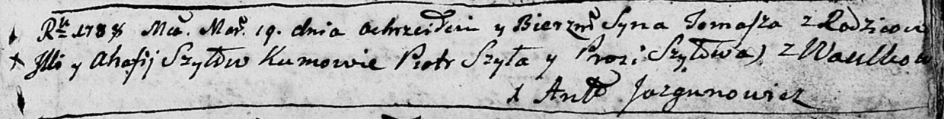

Дедиловичская Покровская церковь. 19 марта 1788 года. Метрическая запись о крещении.

Szyło Tomasz – сын родителей с деревни Васильковка.

Szyło Jlla – отец.

Szyłowa Ahafia – мать.

Szyło Piotr - кум.

Szyłowa Prosia - кума.

Jazgunowicz Antoniusz – ксёндз.

**РГИА 823-2-18:** Лист 236. **Метрическая запись №9/1788-р (коп).**

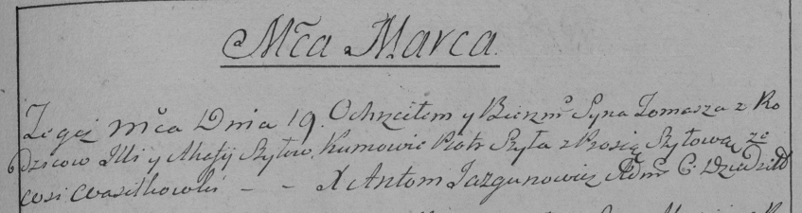

Дедиловичская Покровская церковь. 19 марта 1788 года. Метрическая запись о крещении.

Szyło Tomasz – сын родителей с деревни Васильковка.

Szyło Jlla – отец.

Szyłowa Ahafija – мать.

Szyło Piotr– кум.

Szyłowa Prosia- кума.

Jazgunowicz Antoni– ксёндз.